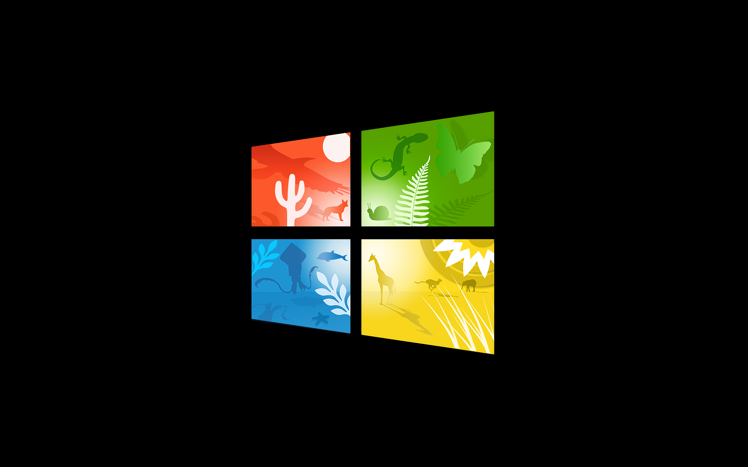
ACTIVIDAD 10
APUNTES
WINDOWS 10

Simó Ramos Rayó
Características Windows 10
Uno de los aspectos más importantes de Windows 10 es el enfoque en la armonización de experiencias de usuario y funcionalidad entre diferentes tipos de dispositivos, además de abordar las deficiencias en la UI de Windows que se introdujo por primera vez en Windows 8.

UI y escritorio
Windows 10 está diseñado para adaptar la interfaz de usuario en el tipo de dispositivo que está siendo utilizado y los métodos de entrada disponibles. Ofrece dos modos de interfaz de usuario diferentes: un modo tableta optimizado para su uso con pantallas táctiles, y uno optimizado para el ratón y el teclado.
El menú Inicio ha sido rediseñado desde cero, con una lista de aplicaciones y otras opciones en el lado izquierdo y los azulejos en el lado derecho. Se puede cambiar su tamaño y expandirse en pantalla completa como se realizaba en Windows 8, que es la opción por defecto en entornos táctiles.

Servicios de internet y funcionalidad
Windows 10 introduce un nuevo navegador web predeterminado, Microsoft Edge.13 Cuenta con herramientas de anotación e integración con otras plataformas de Microsoft presentes en Windows 10. Internet Explorer 11 se mantendrá por fines de compatibilidad con aplicaciones de escritorio, pero ya no es un navegador usual, haciendo un borde como su navegador predeterminado, por lo cual está en proceso de eliminación.
Asimismo, Windows 10 incorpora el asistente virtual de Microsoft, Cortana, el cual fue introducido por primera vez con Windows Phone 8.1 en el 2014.14 Cortana reemplazará la función de búsqueda integrada con Windows, con el soporte de entrada de voz y texto.

DirectX 12
Windows 10 se distribuye con DirectX 12 y WDDM 2.0. Presentado en marzo de 2014 en la GDC, esta versión de DirectX tiene como objetivo proporcionar mayor eficiencia y rendimiento frente a los recursos de hardware, la reducción de la memoria RAM y los gráficos Overhead, así como optimizar el consumo energético. La mayoría de mejoras de rendimiento se lograrán a través del lenguaje de bajo nivel IPA, el cual puede reducir cuellos de botella de memoria, actuando de forma similar a otras tecnologías como Mantle de AMD o MetalAPI de Apple.

Ediciones y precios
Windows 10 está disponible en cuatro ediciones principales, de los cuales las versiones Home y Pro son vendidas al por menor en la mayoría de los países, y como software de pre-carga en nuevas computadoras. Home está dirigida para usuarios del hogar, mientras Pro es para pequeñas empresas y aficionados. Cada edición de Windows 10 incluye todas las capacidades y características, y añade características adicionales orientadas a sus segmentos del mercado. Por ejemplo, añade características adicionales de seguridad y rojo como BitLocker, Device Guard, Windows Update para Empresas y la habilidad de unirse a un dominio. Las ediciones restantes, Enterprise y Education, contienen características adicionales dirigidas a entornos empresariales y solo están disponibles a través de una clave de activación de producto.

Requisitos del sistema
Componente | Mínimo | Recomendado
Procesador | Procesador x86 o x64 de 1GHz o más | Arquitectura de x64 de 2 GHz o más
Memoria RAM | Edición de 32 bits: 1 GB  Edición de 64 bits: 2 GB  Versión 1607 o posterior:  Ediciones de 32 o 64 bits: 2 GB | Edición de 64 bits: 4 GB o más
Tarjeta Gráfica | Dispositivo gráfico con DirectX9  WDDM 1.0 o más reciente | WDDM 1.3 o más reciente
Dispositivo de entrada | Teclado y ratón
Espacio de disco duro | Versiones anteriore a 1903:  Edición de 32 bits: 16 GB  Edición de 64 bits: 20 GB  Versión de 1903 o posterior:  Edición de 32 y 64 bits: 32 GB | 64 GB

Cortana en PC
El asistente virtual más personal aterriza también en ordenadores, portátiles, tablets, convertibles y un sinfín de productos más allá de los smartphone, donde ha cosechado muy buenas críticas desde su llegada. "Hey Cortana" llega como comando principal para poder acceder al asistente desde cualquier pantalla o aplicación de forma muy rápida y eficaz.

Interfaz
Está concebida para funcionar en aparatos de pantalla táctil, como las tabletas y teléfonos inteligentes --con las cuales Microsoft está un poco rezagado--, pero también en computadoras clásicas por medio de un ratón y un teclado.

Notificaciones
A la derecha de la pantalla se ubicará el centro de notificaciones, un espacio en donde encontrar en una misma vista avisos de correos, configuraciones, alertas y mensajería instantánea, así como botones para activar con un solo click funciones como la activación del Wi-Fi , ubicación, entre otras.

Escritorio
Permite agrupar hasta 4 aplicaciones en un mismo lugar y ver todas las tareas abiertas en una sola vista. Incluso, algo ya presente en otros sistemas, desembarca finalmente en Windows de manera nativa: ahora es posible crear escritorios virtuales, ideales para cuando se necesita más espacio o bien el usuario quiera concentrar programas específicos para distintos proyectos.

Aplicaciones Universales
Una de las mejores características de Windows 10 es el uso de aplicaciones universales. Esto dejará a los desarrolladores crear una aplicación que funcione en el teléfono, tablet y PC sin ningún cambio en el código. Para el usuario medio, eso significa que tendremos más aplicaciones disponibles ya que los estarán disponibles más estarán disponibles para crearlas, sabiendo que van a correr en todos los dispositivos de Windows.

Tablet con Windows 10 en modo escritorio
Continuum es el sistema inteligente que nos permitirá disfrutar de sistemas 2 en 1 en toda su potencia. Incluso con tablets económicas de 100 Euros funciona a la perfección convirtiendo nuestro tablet en un PC convencional cuando le conectamos un teclado, un ratón o incluso un monitor.
Multimedia mejorada
Windows 10 introduce mejoras notables para juegos y reproducción multimedia. La integración con la plataforma Xbox se realiza a través de una renovada aplicación Xbox que tendrá implicaciones importantes. La primera es que ya los usuarios de Xbox One pueden conectar por streaming con su PC o tablet y jugar directamente desde él a los juegos de Xbox One. Los juegos se ejecutan en la consola y podemos verlos y jugar a través del PC. Cuanto más rápida es nuestra conexión mejor el resultado.

Escritorios virtuales
Esta es una prestación o función que llevamos esperando años y que, por fin, tiene un soporte oficial en Windows 10 aunque con algunas mejoras pendientes de hacer. El sistema de escritorios virtuales de Windows 10 nos permitirá crear diferentes entornos de trabajo donde podremos colocar las ventanas, y organizarlas, como creamos conveniente. La implementación es básica puesto que, aunque recuerda el número de escritorios que hemos creado en nuestro PC, carece de funciones básicas de organización como la apertura predeterminada de las aplicaciones desplazadas a esos escritorios en esos escritorios. Es decir, cada vez que abramos una ventana, que queremos en el escritorio dos, tendremos que moverla a él.
Sistema y seguridad
El sistema operativo también incluye soporte mejorado para la autenticación biométrica a través de Windows Hello y las plataformas de Passport, es así que algunos dispositivos con cámaras soportadas (que requieren de infrarrojos de iluminación) permitirán el inicio de sesión a través del servicio reconocimiento facial, de forma similar al Kinect.
Para reducir el espacio de almacenamiento del sistema operativo, Windows 10 comprime automáticamente los archivos del sistema. El sistema puede reducir el espacio de almacenamiento de Windows aproximadamente 1.5 GB para sistemas de 32 bits y 2.6 GB para sistemas de 64 bits. El tamaño de la compresión depende de una evaluación realizada durante el proceso de instalación o por los fabricantes de equipos originales. Dicha evaluación pondrá a prueba la cantidad de compresión se puede utilizar sin perjudicar el rendimiento del sistema operativo.

Fondo: Sirve para cambiar la foto que saldrá en el fondo del escritorio, puede ser una imagen de fábrica las cuales vienen con windows, o puedes poner una que tengas descargada, solo tendrás que elegir el archivo y se pondrá automáticamente.

Colores: Eliges el color que quieres para todo el escritorio (oscuro, claro o personalizado)

Pantalla de bloqueo: Hace la misma función que la imagen de fondo, lo único que esta imagen se verá siempre que inicies el equipo o cierres sesión con un usuario.

Temas: En esta pestaña puedes cambiar el cursor, los sonidos y el tema del equipo.

Fuentes: Puedes cambiar el tamaño de la letra, la fuente la cual quieres que aparezca por toda la interfaz gráfica.

Inicio: Está pestaña sirve para personalizar el inicio(quitar iconos, mostrar aplicaciones recientes)

Barra de Tareas: Sirve para configurar la barra de tareas, esconderla, cambiarla de lugar,…

Fichero: Conjunto de bytes que son almacenados en un dispositivo. Un archivo se identificación por un número y la descripción de la carpeta o directorio que el contiene.

Directorio: contenedor virtual en el que se almacenan una agrupación de archivos informáticos Y OTROS subdirectorios, atendiendo a super contenido, a super propósitos o en cualquier criterio que decida el usuario.

Comandos importantes desde cmd:
- CD: Sirve para moverse dentro de los directorios.
- CLS: Borrar la pantalla.
- DEL: Elimina una o mas archivos.
- DIR: Muestra una lista de archivos.
- MD: Crea un directorio.
- RENAME: Cambia el nombre de uno o mas archivos.
- RMDIR: Elimina un directorio.
- DISKPART: Abre la herramienta de particiones y configuración de discos

Usuario y grupos
Usuario: Son aquellas cuentas las cuales le dan acceso a una persona al equipo y programas que este contiene.

Grupos: Es un grupo de equipos en una red doméstica que pueden compartir archivos e impresoras. El uso de un grupo en el hogar facilita el uso compartido.

Administradores: tienen la libertad de instalar o desinstalar software del equipo, crear más cuentas de usuario, modificar contraseñas, podrá realizar cambios que afecten a otros usuarios y el acceso al equipo es completo.

Permisos en una carpeta: establecer qué usuarios pueden acceder a ellos y modificarlos. De manera preestablecida, el usuario creador del archivo tendrá control total sobre él al igual que los administradores del equipo.

Formatear disco duro: es reducir un disco duro a la configuración inicial, al estado de fábrica, dejando la unidad totalmente limpia para instalar en ella cualquier cosa. Lo que se hace, pues, es prepararlo para que el ordenador en el que funcione tenga el software y los archivos que tu quieras y como lo quieras.

Optimizar disco duro: La optimización de los discos desfragmenta el disco duro, consolida el espacio libre y mejora el rendimiento del equipo. Se puede ejecutar la función Optimizar disco en cualquier momento.

BitLocker: Está diseñado para proteger los datos al proporcionar cifrado para volúmenes enteros. Por defecto se utiliza el algoritmo de cifrado estándar AES en modo CBC con una clave de 128 bits.

Copia de seguridad: Es una copia de los datos originales que se realiza con el fin de disponer de un medio para recuperarlos en caso de su pérdida. Las copias de seguridad son útiles ante distintos eventos y usos: recuperar los sistemas informáticos y los datos de una catástrofe informática, natural o ataque.

Rendimiento de la memoria: Windows necesita consumir una determinada cantidad de memoria RAM para su correcto funcionamiento, y lo mismo ocurre con las aplicaciones que tengamos instaladas y que se estén ejecutando en segundo plano, o que se hayan cargado de inicio.

Partición: És el nombre que se le da a cada división presente en una sola unidad física de almacenamiento de datos. Para que se entienda, tener varias particiones es como tener varios discos duros en un solo disco duro físico, cada uno con su sistema de archivos y funcionando de manera diferente.
- Primaria: Son las divisiones primarias del disco. Depende de una tabla de particiones. Prácticamente, cualquier sistema operativo puede detectar este tipo de particiones primarias, y asignarles una unidad, siempre y cuando el sistema operativo reconozca su formato.
. Partición Activa: Una partición activa consiste en una partición de inicio del ordenador. En ella se encontrarán alojados los archivos de arranque del sistema operativo que esté instalado en el disco duro. Cuando nosotros arrancamos un ordenador, lo primero que se inicia es la BIOS, la cual chequea todos nuestros dispositivos en busca de algún error que no los permita arrancar, o en busca de cambios realizados desde el último apagado.
- Partición secundaria: Solo puede existir una partición de este tipo por disco, y solo sirve para contener particiones lógicas. Por lo tanto, es el único tipo de partición que no soporta un sistema de archivos directamente.
- Partición lógica: Ocupa una porción de la partición extendida o la totalidad de la misma, y se ha formateado con un tipo específico de sistema de archivos y se le ha asignado una unidad, así el sistema operativo reconoce las particiones lógicas o su sistema de archivos.

Gestión de cuotas: Nos permite realizar cuotas para usuarios, cumpliendo ciertos requisitos como:
- Mínimo tiene que ser Windows 10 Home, las ediciones anteriores no lo contienen.
- La cuota se aplica a cada volumen que contenga el equipo.
- Para mayor efectividad de la cuota, solo es posible en discos que cuenten con NTFS.
- Solo puede usar-se en un usuario concreto, no es posible usar-lo en grupos.

Almacenamiento secundario: Es necesario, ya que la memoria principal (almacenamiento primario) es volátil y además muy pequeña para almacenar todos los programas y datos. También es necesario mantener los datos que no convenga mantener en la memoria principal. El SO se encarga de:
- Planificar los discos.
- Gestionar el espacio libre.
- Asignar el almacenamiento.
- Verificar que los datos se guarden en orden

